ВНИМАНИЕ, МОШЕННИКИ!
Предупрежден - значит вооружен!

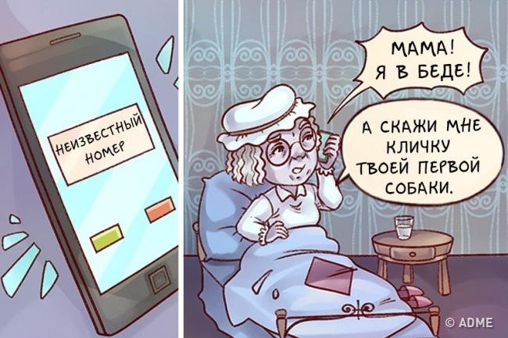

Чаще всего жертвами мошенников становятся пожилые люди. Они доверчивы, не привыкли все время быть начеку и, главное, гораздо меньше знают о современных способах мошенничества, чем мы, постоянные обитатели интернета.
Ночные звонки по телефону
Поздний звонок по телефону, тревожным голосом сообщают: «Ваш сын в милиции за драку/наезд на человека/убийство. Что будем делать? Открываем дело или...? Никому не звоните. Сейчас дадим трубочку одному человеку...»
Пенсионер, воодушевленный идеей, что можно откупиться, хватает все сбережения и идет отдавать (или переводить на карту) совершенно незнакомому человеку.
Как предотвратить?
- Расскажите родителям об этом способе мошенничества подробнее.
- Придумайте вместе с ними ключевое слово или контрольный вопрос для экстренных ситуаций. Например, пусть незнакомец в трубке назовет девичью фамилию вашей мамы. Если вы и правда в беде, то такая информация точно не вылетит у вас из головы; если же вами пытается прикинуться мошенник, он ничего не сможет сказать.
- Повесьте распечатанную памятку с этим вопросом перед телефоном родителей.

Подозрительные смс
«На ваш счет зачислено 30 000 рублей. С уважением, ваш банк». Вам приходит такое смс, а через несколько минут перезванивает взволнованная девушка. «Ой, простите, я случайно зачислила деньги на вашу карту, пожалуйста, переведите мне их обратно». Вы переводите деньги, после чего оказывается, что никакого зачисления не было, а если и было, то списано обратно.
Почему это работает?
Нам кажется, что мы совершаем добрый поступок. Это же так приятно —помочь человеку в беде, и нам для этого нужно всего лишь отправить смс. На самом деле у честного отправителя всегда есть возможность вернуть деньги самостоятельно.

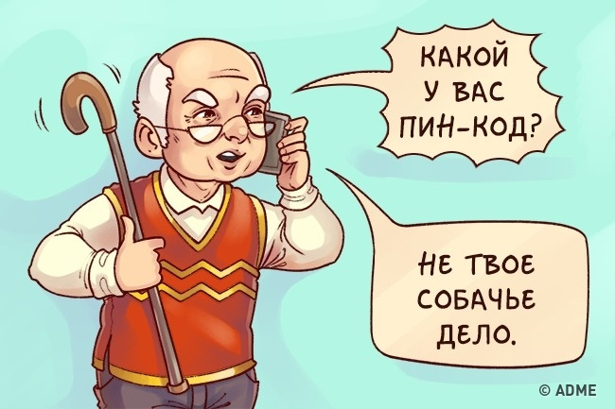

Звонок из «банка»
Вам звонят с неизвестного номера и сообщают, что с вашим счетом проблемы: непонятные списания, кто-то взломал защиту или украл карту. Для блокировки счета вас просят назвать личные данные: номер карты, паспортные данные, пин-коды, номер с обратной стороны карты и так далее.
Как предотвратить?
- Расскажите родителям, что нельзя доверять любому, кто назовется сотрудником банка.
- Объясните, что у настоящих сотрудников банка уже есть все их паспортные данные, а также все данные, необходимые для блокировки карты в случае обнаружения проблемы. И они не будут их спрашивать повторно. Никакие цифры с банковской карты не стоит сообщать незнакомцам.

Проверка счетчиков
Человек за дверью покажет вам удостоверение сантехника, электрика или газовщика. Говорить будет уверенно. В ответ на все вопросы покажет распечатку поддельного указа президента или постановления правительства, где будет написано, что в каждой квартире обязан стоять какой-нибудь датчик или счетчик, которого у вас, конечно же, нет. А дальше — либо платите штраф наличными, либо купите у него этот неведомый прибор и услуги по его установке заодно.
Как предотвратить?
- Прежде чем пускать незнакомого человека в дом, родителям стоит позвонить в управляющую компанию, водоканал, газсервис или любую другую официальную организацию (телефоны можно найти в справочнике) и узнать, направляли ли они на ваш адрес специалистов с инспекциями. Чаще всего вы услышите ответ «нет».
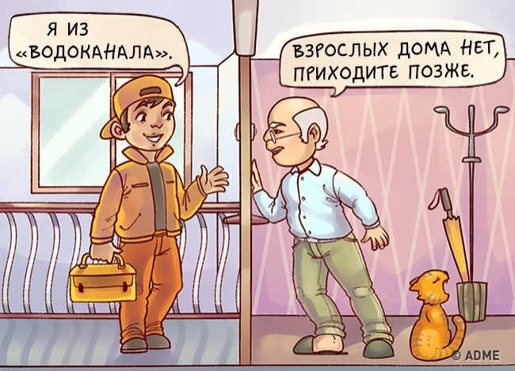
Мошенничества в социальных сетях
1. От имени администрации сетей мошенники могут рассылать самые разные сообщения – от предложения каких-либо дополнительных услуг до откровенных угроз типа «если в течение 24 часов вы не активируете учетную запись, ваш аккаунт будет удален!» Пользователь, не слишком хорошо разбирающийся в компьютерных технологиях (а таких в соцсетях большинство), верит любой информации, исходящей якобы от администрации.
Мошенники могут взломать любую страничку в социальных сетях. В том числе вашу. Спам могут начать получать ваши друзья – от вашего имени, а вы сами при попытке зайти «к себе» можете угодить в ловушку. Например, вам могут предложить для восстановления страницы прислать СМС-сообщение, чего, конечно, не стоит делать. Также социальные сети полны призывами помочь нуждающимся, собрать денег на операцию, оплатить лечение и т. д. Среди настоящих историй немало и фальшивых, а некоторые особо циничные аферисты собирают средства якобы для вполне реальных людей за их спиной.

